BACCALAUREAT – SERIE S – SESSION 2006

PARTIE II – Exercice 1 (3 points)
Immunologie

On cherche à expliquer la résistance de certains individus au Virus de l'lmmunodéficience Humaine (VIH).

A partir des informations apportées par l'étude du document, proposez une explication à la résistance au VIH présentée par ces individus

Document de référence : trois étapes de l’entrée du VIH dans une cellule cible, le lymphocyte.

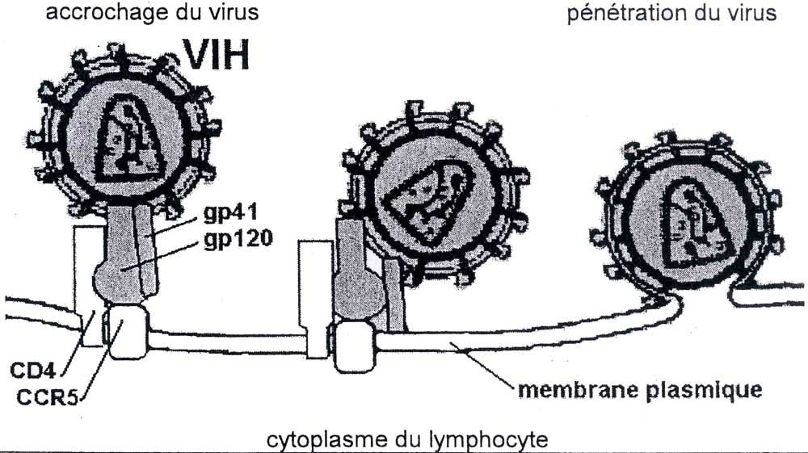
gp41 et gp120 sont des protéines virales
CD4 et CCR5 sont des protéines de la membrane lymphocytaire.
Document simplifié d’après le site internet http://www.snv.jussieu.fr/vie

Document
• Une équipe de chercheurs français a découvert une mutation du gène CCR5 codant pour une protéine du même nom, chez un homme resté séronégatif malgré de fréquents contacts avec le VIH. Cette mutation, notée DCCR5, correspond à une délétion qui aboutit à la synthèse d'une protéine anormale.

• Une étude génétique est réalisée sur une population en contact avec le VIH. Elle permet de comparer la répartition des génotypes d'individus infectés ou non.

 | Nombre d’individus
 | Séropositifs | Séronégatifs | Total
 | 1343 | 657 | 200
Homozygotes CCR5// CCR5 | 1142 | 545 | 1687
Hétérozygotes CCR5// DCCR5 | 201 | 92 | 293
Homozygotes DCCR5// DCCR5 | 0 | 20 | 20
D’après Pour La Science ; octobre 1997

PARTIE II. Exercice 1 (3 points)

IMMUNOLOGIE.

 | Notions attendues | barème
 | Proposition d’une explication à la résistance au VIH présentée par certains individus
 | Document de référence |  | 1
1 | CD4/CCR5 Protéines permettant fixation grâce à gp41 gp120, accrochage, pénétration du virus | 0.25 | 1
 | Autre Document |  | 1
2 | mutation gène CCR5, nommée DCCR5 =Délétion / Protéine anormale | 0.5 | 1
3 | Homme porteur de la mutation resté séronégatif malgré nombreux contacts avec VIH | 0.25 | 1
4 | Homozygotes CCR5//CCR5 : majoritairement séropositifs  Hétérozygotes CCR5//DCCR5 : majoritairement séropositifs | 0.5 | 1.5
5 | Homozygotes DCCR5//DCCR5 : aucun séropositif (tous séronégatifs) | 0.5 | 1.5
6 | Conclusion : les individus Homozygotes DCCR5//DCCR5 sont résistants au VIH | 0.5 | 1.5
7 | Bilan :  -Résistance au VIH due à présence allèle muté  -à l’origine protéine anormale  -qui ne permet pas fixation virus aux lymphocytes |  | 0.5

